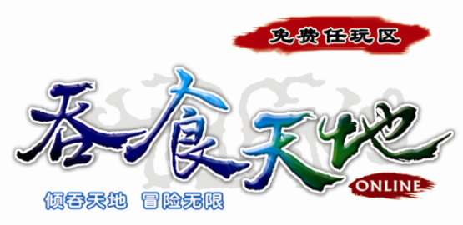
自砍账号角色回复
申请书
本人 于公元 年 月 日向龙图智库（北京）科技有限公司申请协助恢复本人游戏角色，本人申请前已详细阅读（自砍游戏账号回复角色公告），并同意贵公司于回复作业中发现本人（人物属性、武功、宠物）有异常状态之状态时，贵公司得自行调整有异常之状态至正常状态，同时贵公司有权保留回复状态之最后决定权，特立此书声明。
兹此

游戏名称：吞食天地（免费版）Online
游戏账号：
所在服务器名称：
自砍账号发生日期：公元 年 月 日
身份证字号：

身份证影本背面
张贴出
身份证影本正面
张贴出

联络电话：
立书人签名及盖章（手印）
立书日期：公元 年 月 日
-------------------------------------------------------------------------------------------------------------若玩家利用通信申请，请下载打印本表，有玩家详实亲笔填写以后，附上身份证正反面
影本，以挂号邮件邮寄至：（本表不受理网络电子邮件申请）
邮寄地址：北京市海淀区上地东路29号院2标A1层
龙图智库客服部
密码专线小组收
邮编：100085
若玩家利用传真专线申请，请玩家详实亲笔填写以后，附上身份证正反面传真至：
传真专线：（010）62970654

